Moneto

Moneto

Marek Magula

Semestrálna práca

Fakulta: Fakulta riadenia a informatiky

Program: Informačné a sieťové technológie

Študijná skupina: 5ZYS31

Predmet: VAMZ

Zadanie: Vytvorenie mobilnej aplikácie

Vypracoval: Marek Magula

Obsah

1 Aplikácie podobného zamerania 2

1.1 Spendee 2

1.2 Monefy 2

1.3 Bilance 3

1.4 CoinKeeper 3

2 Analýza navrhovanej aplikácie 4

2.1 Tvorba prípadov použitia 4

3 Návrh architektúry aplikácie 5

4 Ukážka návrhu obrazoviek aplikácie 6

6

# Aplikácie podobného zamerania

## Spendee

Populárna mobilná aplikácia na správu osobných financií, umožňujúca zaznamenávať a kategorizovať transakcie, sledovať grafy výdavkov a príjmov a stanovovať rozpočty. Spendee ponúka aj možnosť zdieľania účtov s rodinnými príslušníkmi alebo spolubývajúcimi, čo umožňuje spoločne spravovať spoločné výdavky a financie.

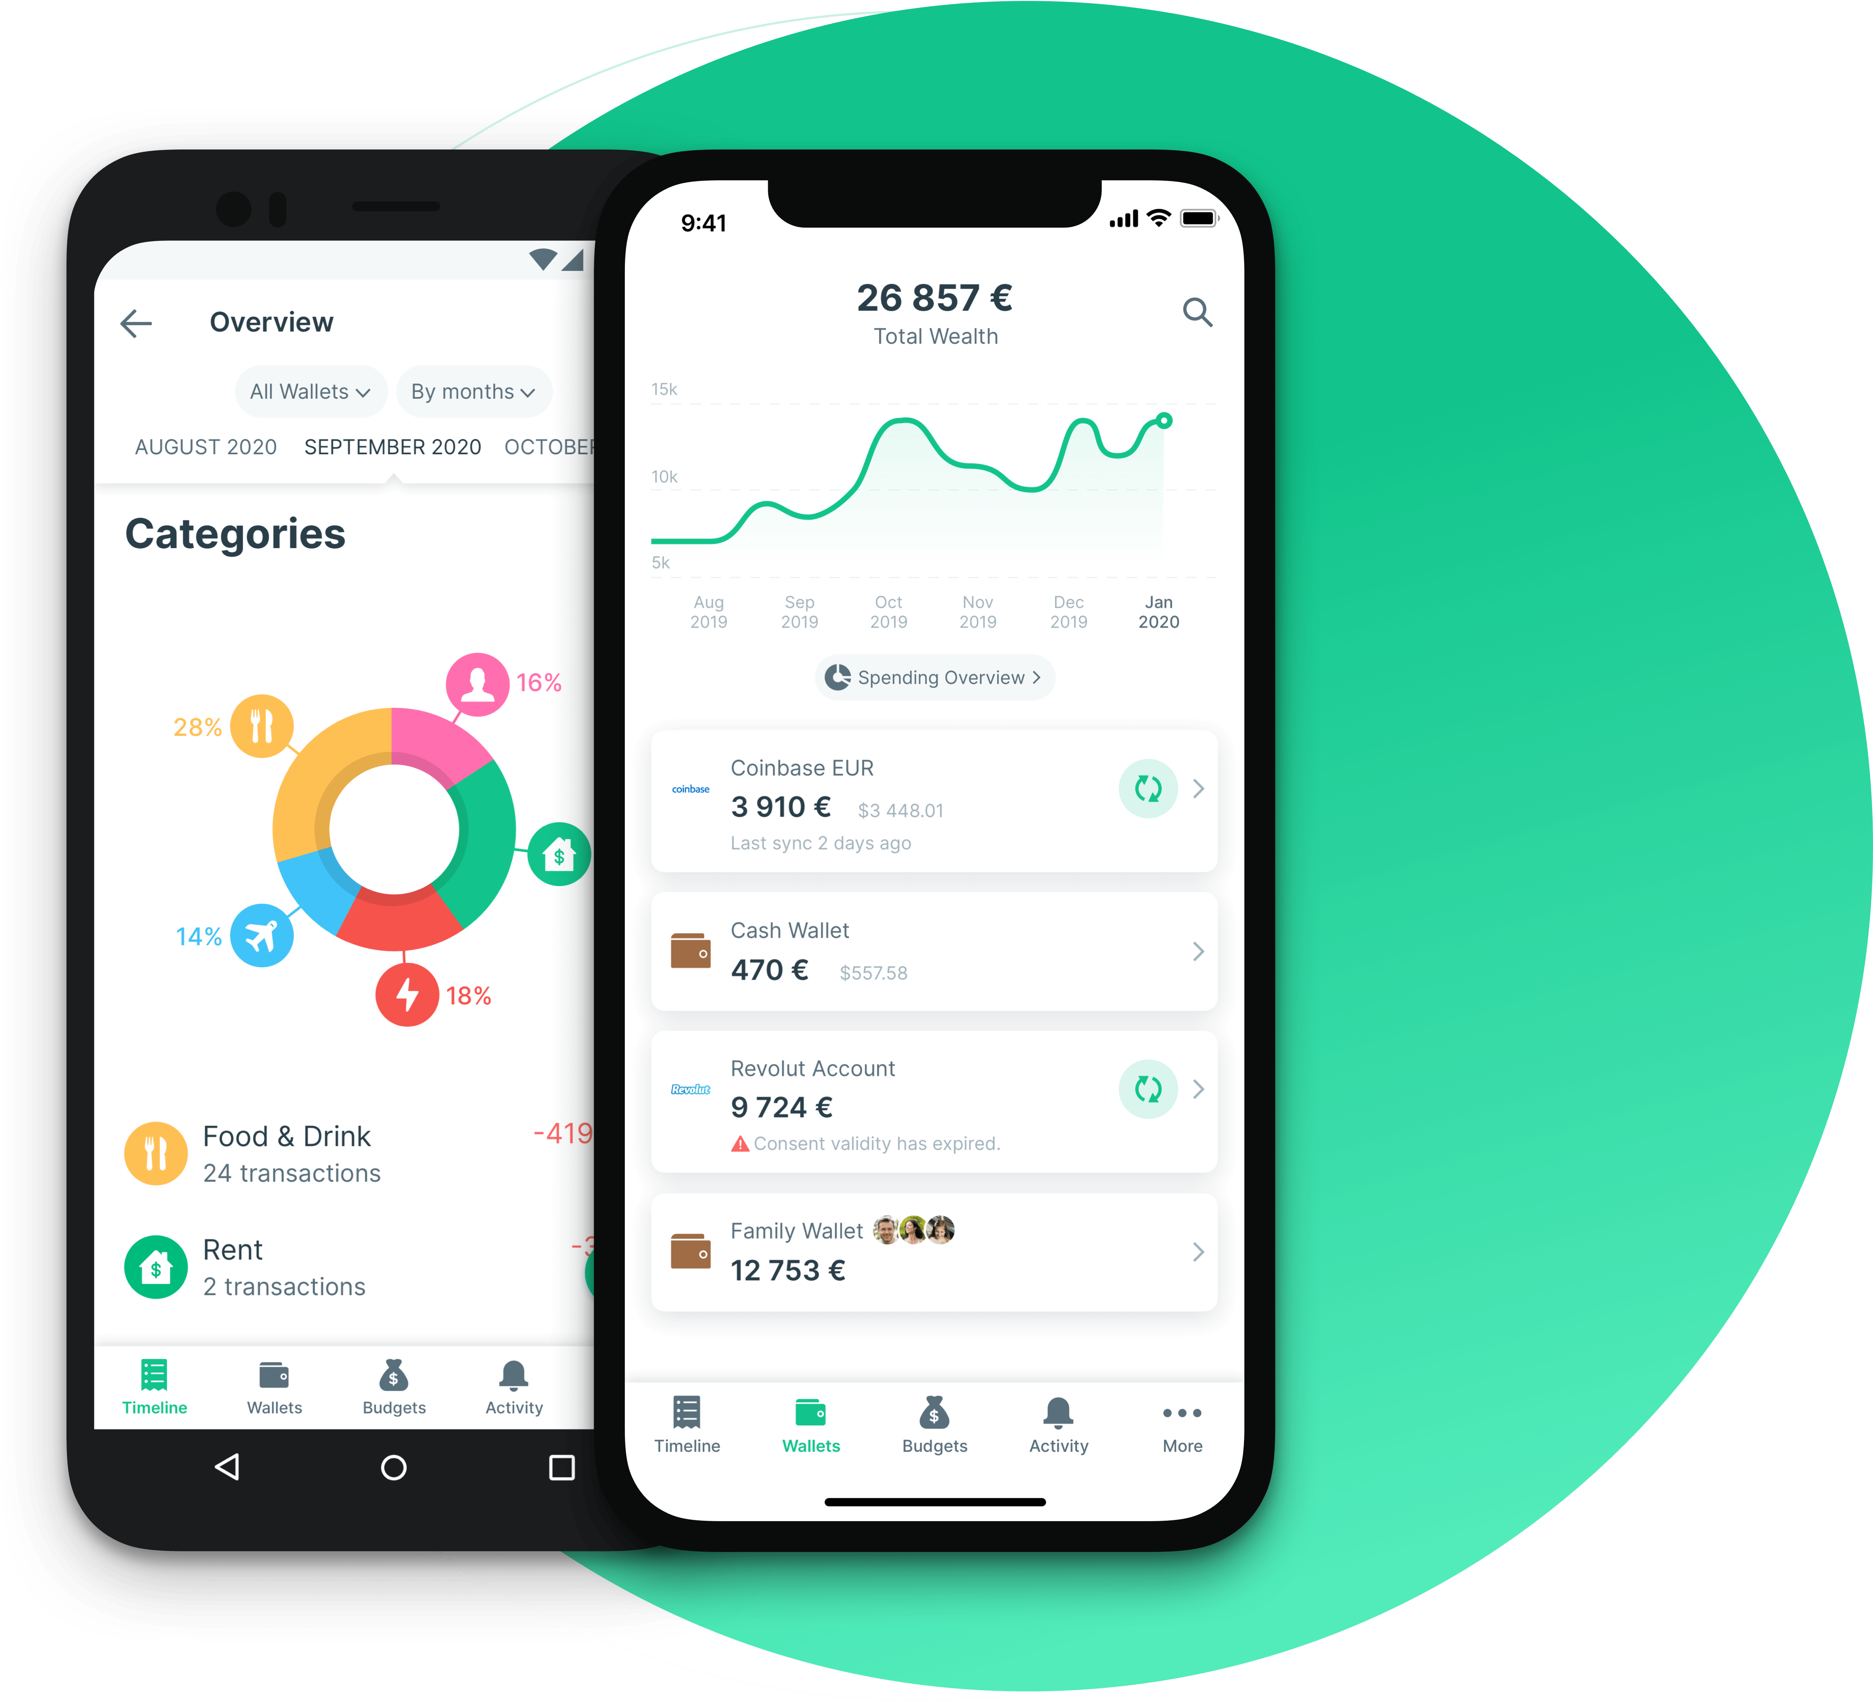

## Monefy

Ďalšia mobilná aplikácia na sledovanie osobných financií, ktorá umožňuje rýchlo a ľahko zaznamenávať výdavky a príjmy. S intuitívnym užívateľským rozhraním a prehľadnými kategóriami umožňuje užívateľom rýchlo pridávať transakcie a vidieť, kam putujú ich peniaze. Aplikácia poskytuje aj možnosť sledovania peňaženky a prevodov medzi rôznymi účtami.

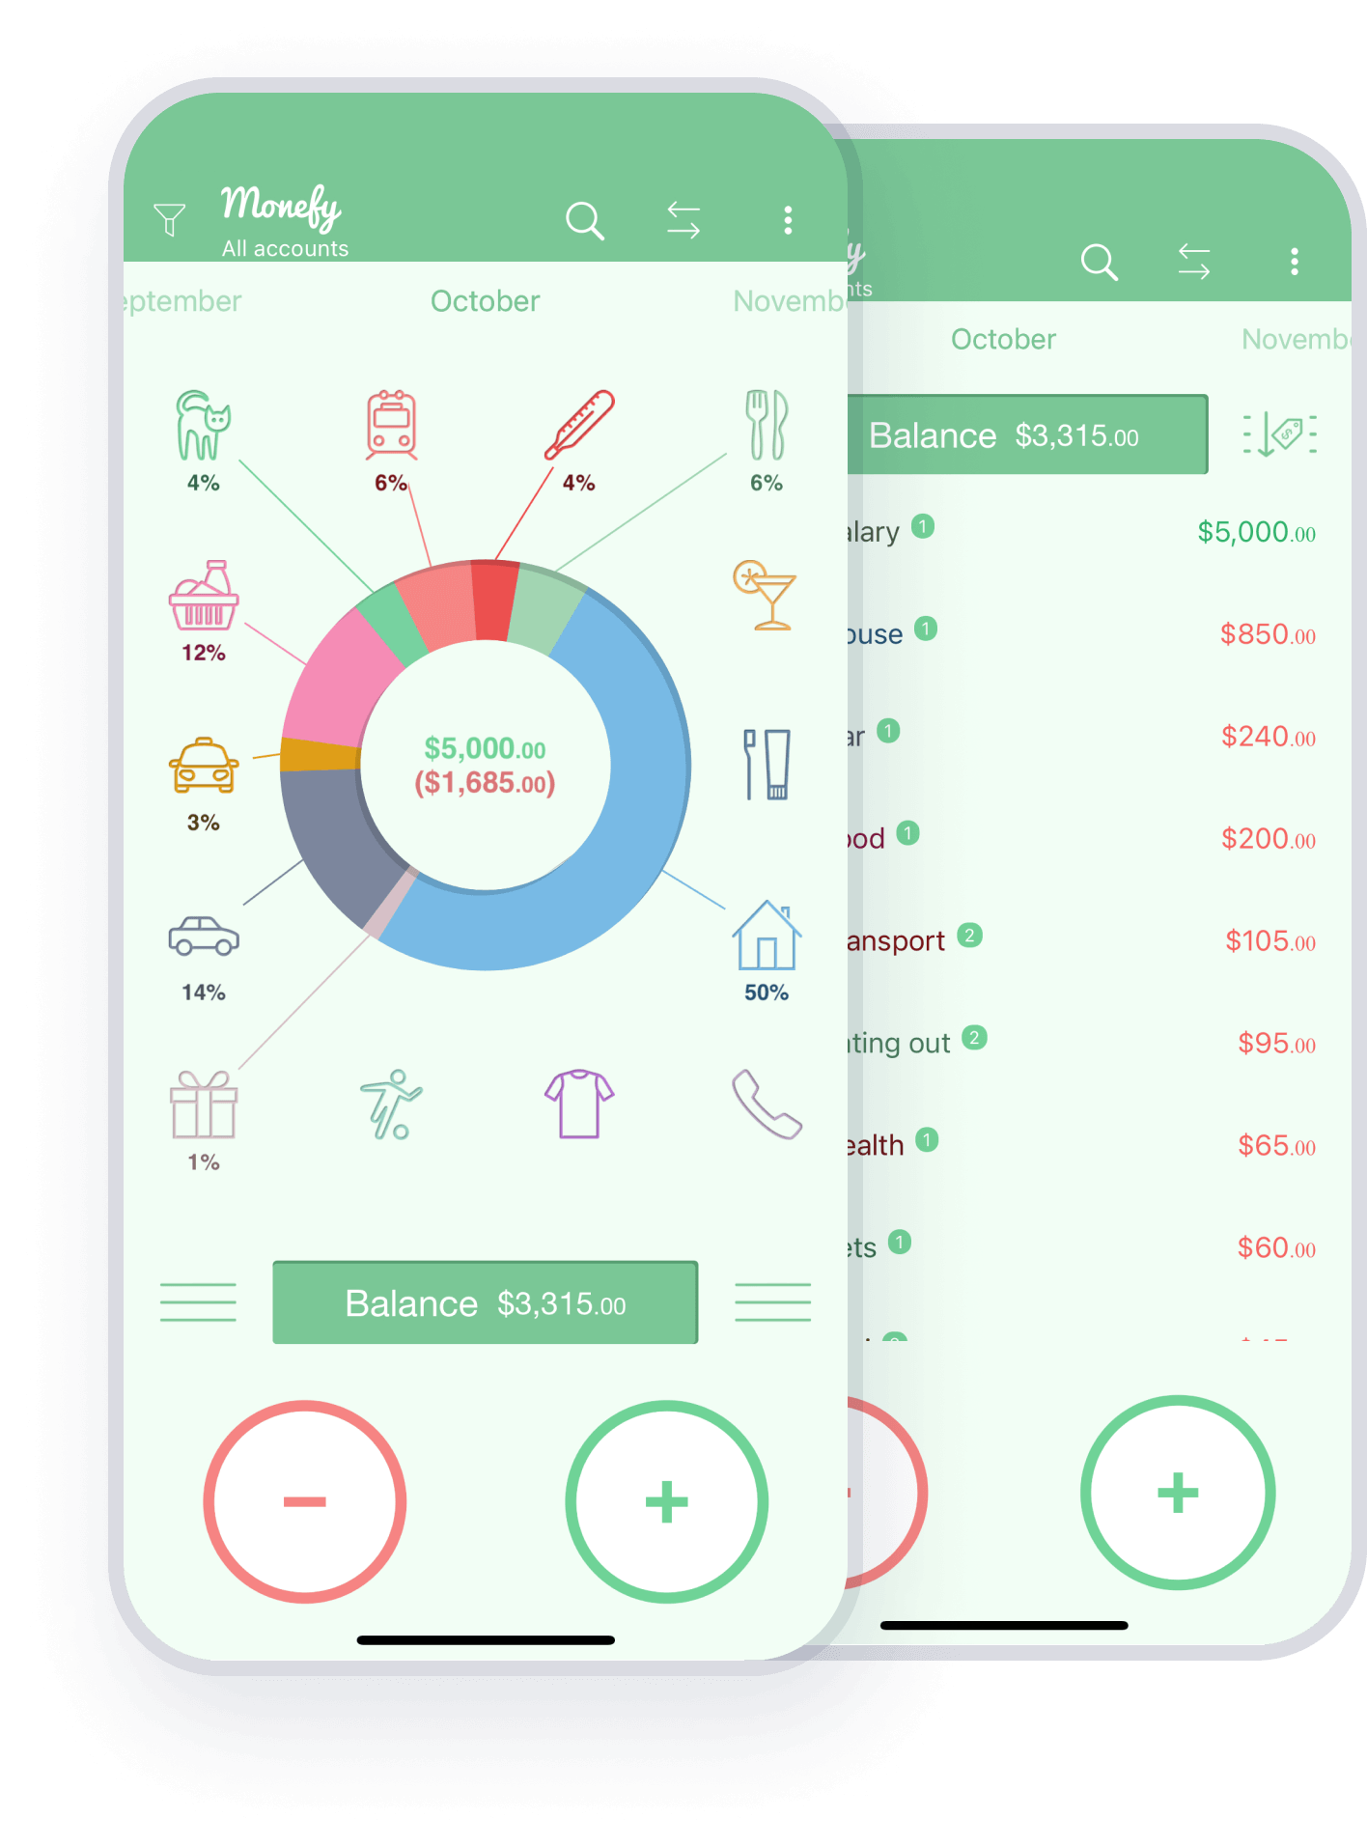

## Bilance

Nástroj na správu financií, ktorý umožňuje užívateľom zaznamenávať výdavky a príjmy v prehľadných kategóriách, poskytuje jasný prehľad v grafoch a diagramoch. Zameriava sa na základné funkcie a minimalistický dizajn, ideálny pre tých, ktorí hľadajú jednoduchý spôsob sledovania svojich financií.

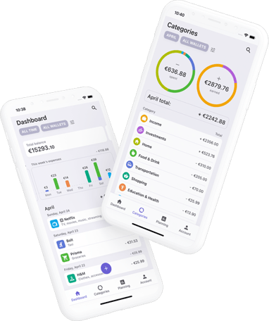

## CoinKeeper

Aplikácia CoinKeeper je komplexný nástroj na správu financií, ktorý kombinuje detailné sledovanie transakcií so štatistikami a analýzami. Užívateľom umožňuje spravovať výdavky a príjmy v rôznych kategóriách, nastavovať si ciele a rozpočty, a taktiež sledovať vývoj svojich úspor. S obsiahlymi funkciami pre plánovanie budúcich výdavkov a automatickým získavaním informácií o bankových transakciách, CoinKeeper je vhodný pre tých, ktorí potrebujú podrobný prehľad a analýzy svojich financií.

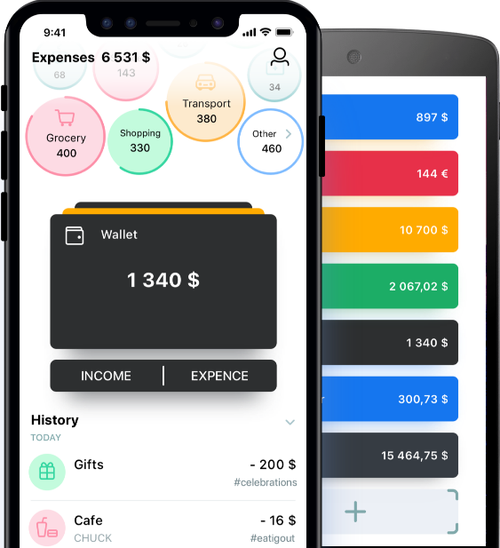

# Analýza navrhovanej aplikácie

Aplikácia by mala mať komplexný súbor funkcií, ktoré pomôžu používateľovi sledovať ich mesačné výdavky, stanovovať si cieľové hranice výdavkov a sledovať plnenie týchto cieľov.

Aplikácia by mala disponovať intuitívnym a prívetivým užívateľským rozhraním a vizuálne príťažlivým dizajnom s možnosťou sledovania štatistík používateľových financií.

Aplikácia bude potrebovať uchovávať dáta užívateľov, ako sú napríklad jednotlivé výdavky v rôznych kategóriách či finančné ciele a limity. Na ukladanie údajov je možné využiť cloudovú databázu, napríklad: Firebase.

## Tvorba prípadov použitia

Pri analýze navrhovanej aplikácie pre správu výdavkov som identifikovali niekoľko dôležitých prípadov použitia:

**Zaznamenávanie transakci**í: Užívatelia by mali byť schopní manuálne zaznamenávať svoje finančné výdavky, vrátane sumy, dátumu a kategórie výdavku.

**Kategorizácia:** Užívatelia by mali mať možnosť priradiť každej transakcii konkrétnu kategóriu, napríklad strava, doprava, zábava, atď.

**Nastavenie limitov:** Aplikácia by mala umožňovať užívateľom vytvárať mesačné limity a sledovať, či sa ich výdavky zmestili do stanovených limitov.

**Analytické funkcie:** Užívatelia by mali mať prístup k prehľadným štatistikám a grafom, ktoré zobrazujú štruktúru ich výdavkov a príjmov podľa kategórií a časových období.

# Návrh architektúry aplikácie

Navrhovaná architektúra tejto aplikácie na správu výdavkov by mala zahŕňať nasledujúce komponenty a procesy:

**Užívateľské rozhranie:** Intuitívne a prehľadné rozhranie pre záznam výdavkov, správu rozpočtov a vizualizáciu štatistík.

**Databázový systém:** Úložisko pre ukladanie informácií o výdavkoch, kategóriách, limitoch a iných relevantných údajoch.

**Kategorizácia:** Mechanizmus na kategorizáciu výdavkov podľa preddefinovaných a používateľom definovaných kategórií.

**Správa rozpočtov:** Modul na vytváranie, upravovanie a sledovanie rozpočtových limitov.

**Analytické nástroje:** Proces generovania grafov a štatistík na základe uložených dát a kategórií.

Celkovo by mala byť architektúra navrhovanej aplikácie robustná, aby zabezpečila plynulý zážitok pre užívateľov a efektívne riadenie ich osobných financií.

# Ukážka návrhu obrazoviek aplikácie

